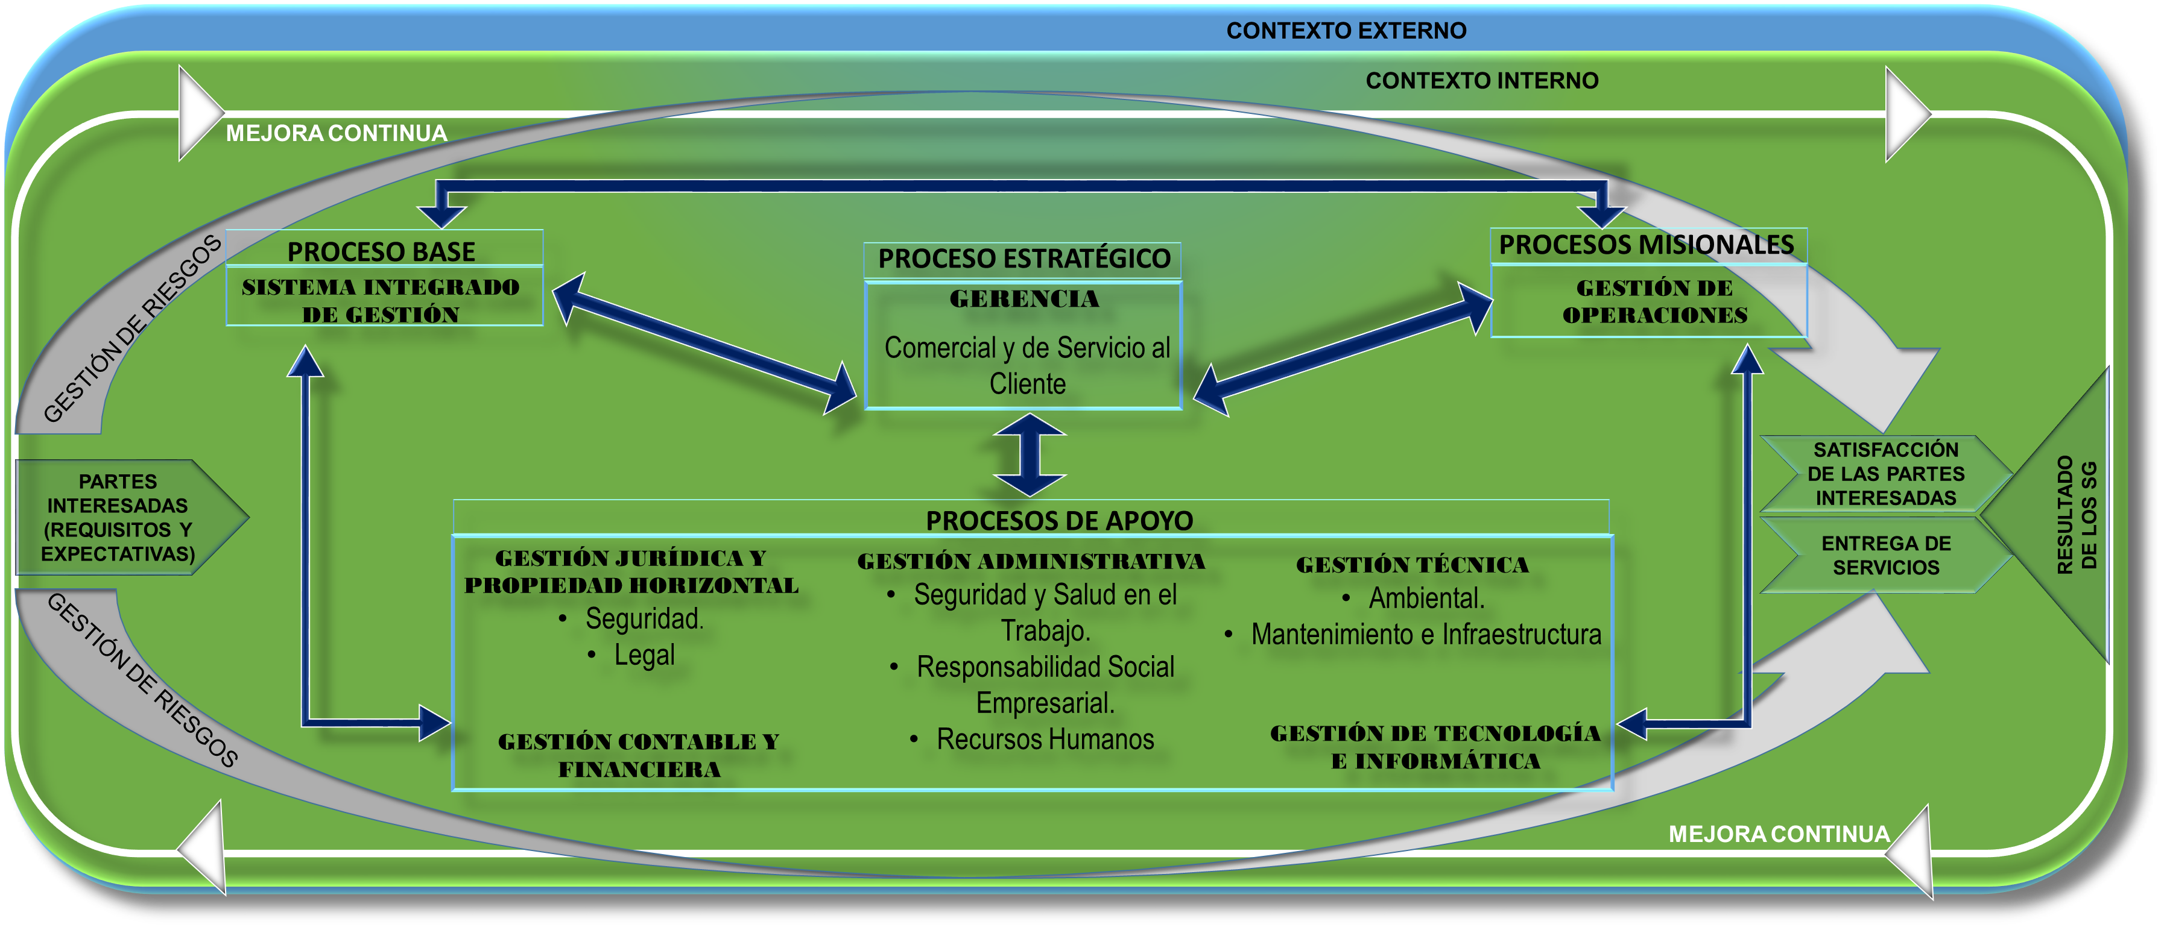

|  |  |  |
| --- | --- | --- |
| ELABORADO POR: | REVISADO POR: | APROBADO POR: |
| Nombre: Yuly Viviana Ríos C. | Nombre: Andrea Galán | Nombre: Andrea Galán |
| Fecha: 14 de enero de 2022 | Fecha: 17 de enero de 2022 | Fecha: 18 de enero de 2022 |
| Firma: | Firma: | Firma: |